TRƯỜNG ĐẠI HỌC FPT
KHOA CÔNG NGHỆ THÔNG TIN
BÁO CÁO TUẦN 01
Khởi tạo Project & Thiết kế Giao diện
Môn: Phát triển Ứng dụng Web với ReactJS (FER202)
Project: FJMS — Hệ thống kết nối công việc tự do

I. THÔNG TIN NHÓM
Tên nhóm | FJMS
Mã lớp học phần | SE20A07
Giảng viên hướng dẫn | Lê Thị Bích Tra
Link GitHub Repo | https://github.com/fudn-traltb-su26/rbl-fer202-theotuan-team-fjms
Tuần báo cáo | Tuần 01 — Khởi tạo Project & Thiết kế Giao diện
Ngày nộp | 23/06/2026

II. PHÂN CÔNG CÔNG VIỆC
Ghi rõ nhiệm vụ từng thành viên và % hoàn thành. Cột Kết quả ghi "Đạt" / "Một phần" / "Chưa đạt".

STT | Họ và tên | Nhiệm vụ được giao | Kết quả thực hiện | % HT
1 | Phan Hữu Linh | Tạo GitHub repo, cấu hình Vite project, tổ chức thư mục, viết `README.md`, vẽ Component Tree, tổng hợp prompt log | Đạt | 100%
2 | Nguyễn Đăng Khang Huy | Thiết kế màn hình Trang chủ + Danh sách dự án (Project List) bằng **Google Stitch thiết kế db.json | Đạt | 100%
3 | Kiều Thị Kim Thoa | Thiết kế màn hình Chi tiết dự án (Project Details) + Giỏ hàng/Ví/Dự án đã lưu | Đạt | 100%

Người chủ trì tuần này: | [Họ và tên thành viên]
Link commit GitHub tuần này: | https://github.com/fudn-traltb-su26/rbl-fer202-theotuan-team-fjms/commit/a77a4b9

III. NỘI DUNG ĐÃ THỰC HIỆN

Chủ đề tuần 01: Vite setup, cấu trúc thư mục, thiết kế mockup (Figma Make / Google Stitch), db.json

3.1. Danh sách công việc
Đánh dấu cột Trạng thái: [x] = Xong | [~] = Một phần | [ ] = Chưa làm

# | Công việc cần thực hiện | T.thái | Người thực hiện
1 | Tạo Vite project, cài react-bootstrap, axios, react-router-dom | [x] | Phan Hữu Linh
2 | Tổ chức cấu trúc thư mục src/ | [x] | Phan Hữu Linh
3 | Thiết kế mockup Trang chủ + Danh sách dự án (Google Stitch/Figma) | [x] | Nguyễn Đăng Khang Huy
4 | Thiết kế mockup Chi tiết dự án + Giỏ hàng/Ví (Figma Make) | [x] | Kiều Thị Kim Thoa
5 | Thiết kế db.json (8 dự án mẫu, 5 danh mục) & DB Schema (FJMS.sql) | [x] | Nguyễn Đăng Khang Huy
6 | Vẽ Component Tree, viết README.md, tổng hợp prompt log | [x] | Phan Hữu Linh
7 | Tạo repo GitHub, push code lần đầu, mời các thành viên | [x] | Phan Hữu Linh

3.2. Mô tả chi tiết cách triển khai
Giải thích cách nhóm tiếp cận và thực hiện các công việc chính. Tối thiểu 150 từ.

Trong tuần đầu tiên triển khai dự án Freelancer Job Matching System (FJMS), nhóm chúng tôi đã tiếp cận công việc theo quy trình chuẩn của phần mềm. Đầu tiên, nhóm phân tích yêu cầu nghiệp vụ để xác định các chức năng cốt lõi cho 4 màn hình chính: Trang chủ, Danh sách dự án, Chi tiết dự án và Giỏ hàng lưu trữ. Tiếp theo, các thành viên phụ trách thiết kế sử dụng các công cụ AI hỗ trợ như Google Stitch và Figma Make để tạo ra các mockup trực quan dựa trên bảng Style Guide đã thống nhất về màu sắc chủ đạo (Emerald Green) và font chữ (Inter). Trong quá trình này, nhóm gặp khó khăn khi AI sinh các giao diện chưa hoàn toàn tối ưu hoặc không đồng bộ về khoảng cách. Nhóm đã giải quyết bằng cách tinh chỉnh thủ công các component và thống nhất bảng handoff chi tiết. Song song đó, trưởng nhóm đã khởi tạo thành công dự án React 19 + Vite, cấu hình các thư viện cần thiết (react-bootstrap, axios, react-router-dom) và tổ chức cấu trúc thư mục mã nguồn theo chuẩn module hóa để phát triển lâu dài. Cuối cùng, dữ liệu db.json được thiết lập với đầy đủ các dự án mẫu để sẵn sàng tích hợp mock API ở các tuần tiếp theo.

IV. KẾT QUẢ ĐẠT ĐƯỢC

4.1. Kết quả kỹ thuật đạt được
Mô tả ngắn từng kết quả đã hoàn thành trong tuần.

- Kết quả 1: Khởi tạo thành công dự án React 19 + Vite, cấu hình cấu trúc thư mục chuẩn cho cả nhóm sử dụng (Commit: cc82121e99bb8ef70abc13f49e27e32081fd3024).
- Kết quả 2: Thiết kế Mockup hoàn chỉnh cho 4 màn hình chính của ứng dụng FJMS, lưu trữ trong thư mục Week01/docs/mockup/ (Commit: 15503426).
- Kết quả 3: Thiết lập sơ đồ Component Tree phân cấp rõ ràng và dữ liệu db.json đầy đủ 8 dự án mẫu và 5 danh mục công việc.

4.2. Screenshot / Demo kết quả
Chèn ảnh chụp màn hình các tính năng đã hoàn thành (tối thiểu 2 ảnh). Ghi chú bên dưới mỗi ảnh.

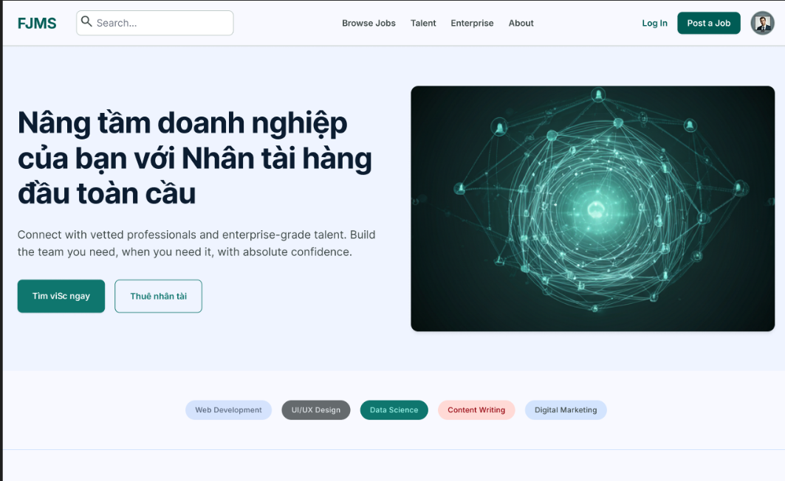
Home_Page.png
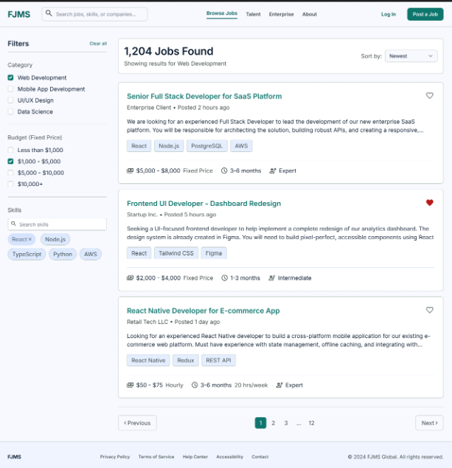
project_details.png

V. CHECKLIST ĐẦU RA — TUẦN 01
Đánh dấu ☑ vào cột "HT?" cho mỗi đầu ra đã hoàn thành. Ghi rõ file/folder/link lưu kết quả.

# | Yêu cầu đầu ra (từ TODO.md) | HT? | Vị trí lưu kết quả (file / folder / link) | Ghi chú
1 | Mockup 4 màn hình (Figma Make / Google Stitch) | [x] | docs/mockup/ | Đủ 4 màn hình PNG sạch sẽ
2 | Prompt log | [x] | Week01/docs/mockup/prompts.md | Toàn bộ prompts dùng thiết kế
3 | Handoff document | [x] | Week01/docs/mockup/handoff.md | Bảng map component chi tiết
4 | Vite project khởi chạy (npm run dev) | [x] | Week01/fjms-frontend/ | Chạy mượt mà không lỗi
5 | File db.json đầy đủ (≥8 dự án, ≥5 danh mục) | [x] | Week01/db.json | Đầy đủ 8 dự án & 5 danh mục
6 | README.md mô tả dự án, cách chạy | [x] | Week01/fjms-frontend/README.md | Hướng dẫn chạy chi tiết
7 | Sơ đồ Component Tree (diagram/ảnh) | [x] | Week01/docs/component-tree.png | Sơ đồ cấu trúc trực quan
8 | Repo GitHub đã push, mời đủ 3 thành viên | [x] | https://github.com/fudn-traltb-su26/rbl-fer202-theotuan-team-fjms | Đã mời 3 thành viên
 | TỔNG SỐ ĐẦU RA HOÀN THÀNH | ___/8 | 8/8

VI. HẠN CHẾ & LỖI GẶP PHẢI

6.1. Bảng lỗi kỹ thuật
Liệt kê chi tiết các lỗi đã gặp. Nếu chưa fix được, ghi "Chưa fix" ở cột Trạng thái.

# | Mô tả lỗi (copy error message nếu có) | Nguyên nhân (đoán) | Cách khắc phục | T.thái
1 | Lỗi cài đặt thư viện không đúng thư mục (cài nhầm ở thư mục Root thay vì fjms-frontend). | Do mở terminal chưa di chuyển (cd) vào đúng thư mục dự án React. | Xóa thư mục node_modules ở Root và chạy lại lệnh npm install bên trong thư mục fjms-frontend. | Đã fix
2
3

6.2. Hạn chế về kiến thức & chất lượng
- Học thuyết/Khái niệm: Nhóm chưa nắm thật sâu về cách tối ưu hóa các prompt để AI sinh mã nguồn CSS từ hình ảnh mockup.
- Hạn chế: Bản vẽ thiết kế UI/UX trên Stitch đôi khi còn bị lệch khoảng cách giữa các phần, cần căn chỉnh chi tiết hơn khi code.
- Câu hỏi: Cách thiết lập cấu trúc CSS/Style Guide chung cho dự án lớn có nhiều thành viên cùng tham gia để tránh xung đột.

